ФГАОУ ВО «РОССИЙСКИЙ УНИВЕРСИТЕТ ДРУЖБЫ НАРОДОВ (РУДН)»
ИНЖЕНЕРНАЯ АКАДЕМИЯ
ДЕПАРТАМЕНТ МАШИНОСТРОЕНИЯ И ПРИБОРОСТРОЕНИЯ

ЗАДАНИЕ
на курсовой проект
по дисциплине «Теория машин и механизмов»

Тема курсового проекта: «ИССЛЕДОВАНИЕ МЕХАНИЗМА чеканочного пресса»

Студент Никифоров К.А. Страна Российская Федерация
Группа ИЭМбд-01-17 2019 г. Вариант№: 12_

1. ИСХОДНЫЕ ДАННЫЕ ДЛЯ РАСЧЕТА:
- Основные параметры привода:
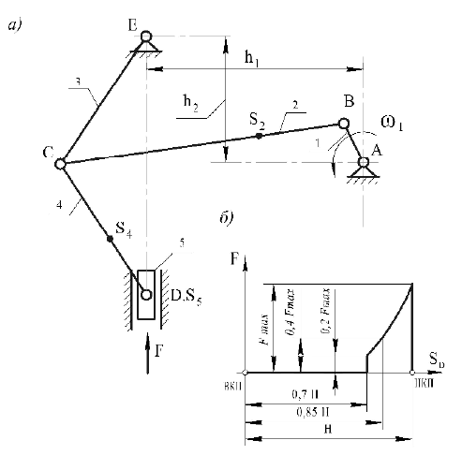
Чеканочный станок предназначен для чеканки, штамповки, холодной калибровки и правки деталей.
Основным механизмом станка является шестизвенный рычажный механизм (рис. а), состоящий из кривошипа 1, шатунов 2 и 4, коромысла 3 и ползуна 5. Ползун 5 с закрепленным на нем инструментом (верхней половиной штампа) совершает возвратно-поступательное движение по вертикальным направляющим станины (стойки). Технологическая операция по деформированию заготовки (рабочий ход) осуществляется при движении ползуна 5 сверху вниз. Специфика прессов состоит в том, что для установки заготовки инструмент отводится на значительную высоту. Поэтому ход ползуна, при котором совершается технологическая операция, значительно меньше рабочего хода Н. Диаграмма изменения силы резания F от перемещения S_{D} ползуна 5 показана на рис. б.
Кривошип 1 получает вращение от электродвигателя через зубчатую передачу с числом зубьев колес z₁ и z₂, фрикционную муфту и передаточные механизмы, в состав которых входит планетарный механизм (редуктор).
Дисковый кулачок 6 с качающимся толкателем 7 на рисунке не показаны.
Вращение кривошипа при установившемся режиме работы с заданным коэффициентом неравномерности δ обеспечивается маховиком.
При исследовании механизма станка использовать данные, приведенные в таблице.
Примечание:
При проектировании кулачкового механизма обеспечить заданный закон движения толкателя; основные размеры кулачкового механизма (r₀, ℓ_{AК}) определить из условия силового замыкания элементов высшей кинематической пары.
№ п/п | Наименование | Обозначение параметра | Единицы измерения | Значение параметра
1. | Частота вращения кривошипа | n₁ | об/мин | 120
2. | Начальное положение кривошипа | φ₀ | градусы | 60
3. | Размеры звеньев | l_{AB} | м | 0,048
3. | Размеры звеньев | l_{CE} | м | 0,135
3. | Размеры звеньев | l_{EC} | м | 0,338
3. | Размеры звеньев | l_{CD} | м | 0,2
4. | Расстояние между осями | h₁ | м | 0,28
4. | Расстояние между осями | h₂ | м | 0,12
5. | Положение центра масс S₂, S₄, | l_{BS2} |  | l _{BS2} = 0,3· l_{BC}
5. | Положение центра масс S₂, S₄, | l_{CS4} |  | l_{CS4} = 0,5· l_{CD}
6. | Массы звеньев | m₂ | кг | 34
6. | Массы звеньев | m₄ | кг | 15
6. | Массы звеньев | m₅ | кг | 65
7. | Моменты инерции звеньев | J_{S2} | кг·м² | 1,2
7. | Моменты инерции звеньев | J_{S4} | кг·м² | 0,5
8. | Приведенный момент инерции звеньев | J_{пр. const} | кг·м² | 40
9. | Сила давления | F | кН | 60

2. СОДЕРЖАНИЕ РАСЧЕТНО-ПОЯСНИТЕЛЬНОЙ ЗАПИСКИ КУРСОВОГО ПРОЕКТА:
- Аннотация.
- Введение: обзор конструкций современных механизмов на примере штамповочного пресса. (1-2 стр.)
- 1. Описание состава структуры сложной технической системы (ТС).
- 2. Структурный анализ плоского рычажного механизма (ПРМ), являющегося рабочей машиной сложной ТС.
- 2.1 Определение степени подвижности ПРМ.
- 2.2 Определение состава структуры ПРМ.
- 3. Метрический синтез кинематической схемы ПРМ.
- 3.1 Определение масштабного коэффициента.
- 3.2 Метрический синтез исходного положения звеньев ПРМ.
- 3.3 Построение плана положений механизма в 12 точках.
- 3.4 Построение кинематических диаграмм пути, скорости и ускорения выходного звена.
- 4. Кинематический анализ ПРМ.
- 4.1 Определение скоростей точек и звеньев ПРМ.
- 4.2 Определение ускорений точек и звеньев ПРМ.
- 5. Кинетостатический (силовой) анализ ПРМ.
- 5.1 Определение сил тяжести, опорных реакций и сил инерции звеньев.
- 5.2 Определение силового управляющего воздействия ПРМ, используя теорему Н.Е. Жуковского.
- 5.3 Силовой анализ ведущего звена.
- 6. Динамический анализ плоского рычажного механизма.
- 6.1 Определение приведенной силы и приведенного момента сил.
- 6.2 Определение приведенной массы и приведенного момента инерции.
- 7. Выводы по проекту.
- 8. Список используемых источников.
- ПРИЛОЖЕНИЯ

3. СОДЕРЖАНИЕ ГРАФИЧЕСКОЙ ЧАСТИ КУРСОВОГО ПРОЕКТА
- Схема ПРМ в 12 положениях с элементами построения метрического синтеза.
- Кинематические диаграммы пути, скорости и ускорения выходного звена.
- Планы скоростей.
- Планы ускорений.
- Планы сил ведущего звена и последующих звеньев ПРМ.
- Схемы сил для определения реакций опор ведущего звена и последующих звеньев ПРМ.
- Схема силового управляющего воздействия (рычаг Жуковского).
- Схема динамической модели ПРМ.

ИТОГО: 1-2 листа формата А1
(с учетом выбранных масштабных коэффициентов)

Срок сдачи курсового проекта: 31 мая 2019 г.

РУКОВОДИТЕЛЬ курсового проекта - доцент, к.т.н. _________ П.А. Давыденко
задание выдано 22 апреля 2019 г.

ЗАДАНИЕ ПРИНЯЛ ______________ К.А. Никифоров

